**Лабораторная работа № 5. Принятие решений – работа с докладными записками**

**Моделируемая ситуация**

В лабораторной работе рассматриваются возможности системы по работе с докладными записками в организации.

Задача: получение от Старшего менеджера ответа на докладную записку с просьбой о выделении канцелярских принадлежностей для работы секретариата.

Демонстрируемый функционал: подготовка и согласование докладной записки, ее отправка адресантам, подготовка и отправка ответа.

Действующие лица: Руководитель, Начальник отдела, Старший менеджер, Секретарь.

Легенда:

1. Секретарь готовит докладную записку с просьбой рассмотреть вопрос о выделении канцелярских принадлежностей. В качестве визирующего указывает Начальника отдела, в качестве подписанта – Руководителя, адресат – Старший менеджер.
2. Начальник отдела визирует (согласует) докладную записку.
3. Руководитель подписывает докладную записку.
4. Старший менеджер получает докладную записку, готовит и отправляет ответ Секретарю. Суть записки – указание конкретных наименований канцелярских принадлежностей, выделенных секретариату.

**Порядок действий**

Для корректности выполняемых действий лабораторной работы наименование документов должно содержать № учебной подгруппы (например, Докладная записка 1).

**🖞**

Чтобы создать новую докладную записку войдите в систему под учетной записью Секретаря.

Действия Секретаря:

* Запустите приложение, пройдя процедуру идентификации и аутентификации.

Для работы предварительно был создан профиль документа Докладная записка. Для просмотра профиля:

* На вкладке ***Базовая система*** выберите **Конфигуратор/Настроечные справочники/Профили документов.**
* Выделите вид документа **Внутренний** и **Докладная записка**.
* Выберите команды **Настроечные справочники/Маршруты документов**.
* Закройте без изменений.

Текст докладной записки должен быть предварительно набран в MS Word.

* Для решения поставленной задачи перейдите на вкладку ***Делопроизводство*** или ***Базовая система*** и активизируйте **Рабочее место**.
* Выберите команду **Создать документ**. Укажите **Приложения** *Внутренний***/Профиль** *Докладная записка*/**ОК**.

На экране появится окно проекта документа (РКК, все данные о документе располагаются на соответствующих вкладках) с частично заполенными полями (реквизитами).

* Заполните оставшиеся поля РКК документа соответствующими данными: *Краткое содержание* – о выделении канцелярскх принадлежностей; *Исполнитель* (адресант) – Старший менеджер.

При выборе адресанта будьте внимательны: укажите Старшего менеджера своей группы. Обращайте внимание на правильный выбор и других должностей сотрудников.

**🖞**

* Прикрепите созданный ранее файл MS Word с текстом докладной записки, используя пиктограмму 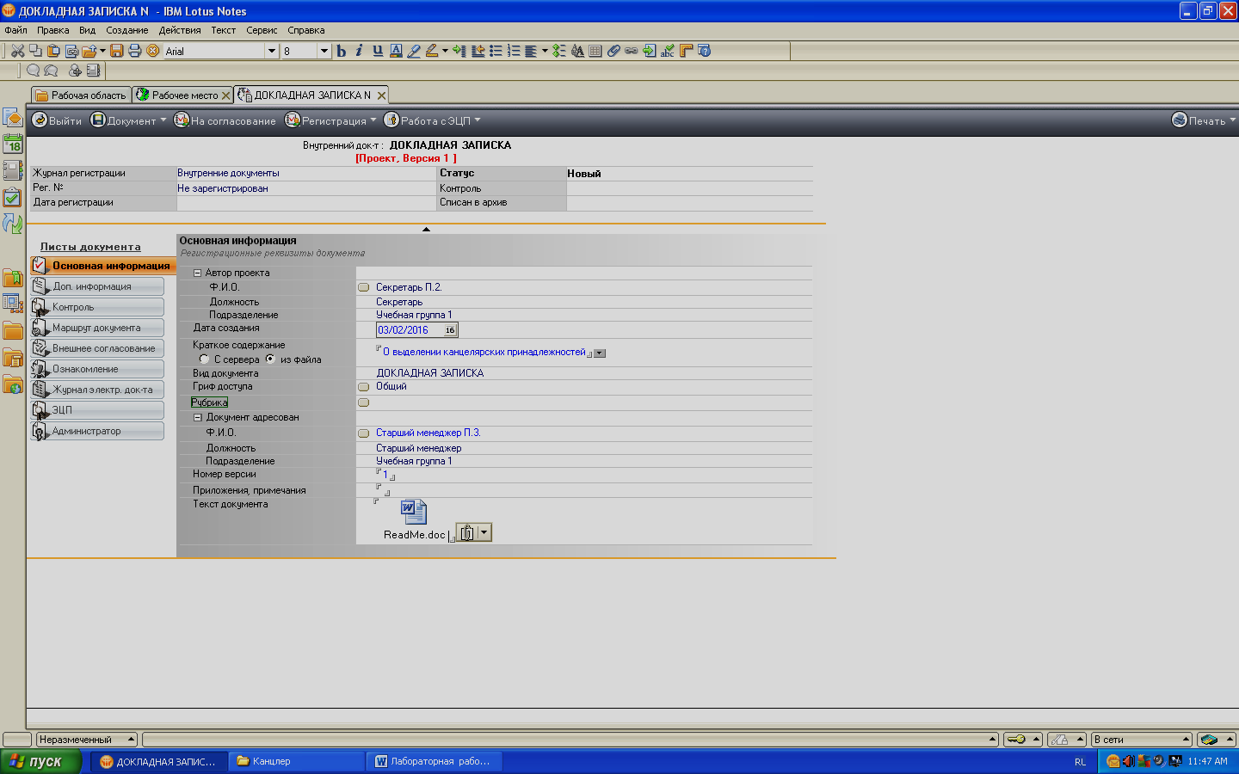 (щелкните по изображению скрепки). В появившемся окне выберите требуемый файл/**Создать**.
* Сохраните документ для дальнейшей работы **Документ/Сохранить**
* Отправьте документ на согласование командой **На согласование/Да/Сотрудники/Начальник отдела продаж/ОК/ОК.**

В результате докладная записка отправится по маршруту на согласование Начальнику отдела. В верхней части окна проекта документа изменится его статус.

**🖞**

Для выполнения последующих действий не забывайте закрывать окно проекта документа при работе под любой учетной записью.

Чтобы согласовать докладную записку войдите в систему под учетной записью Начальника отдела продаж.

Действия Начальника отдела продаж:

Начальник отдела получает документ по почте.

Перевод документа в другой статус происходит с помощью специального агента, запускаемого через определенные промежутки времени. Получение нового статуса и отправка документа по маршруту может занять некоторое время.

**🖞**

* Для открытия документа используйте команды **Почта** или **User0_**.

На экране должно быть уведомление о необходимости согласовать докладную записку: *Документ ДОКЛАДННАЯ ЗАПИСКА направлен Вам на согласование*.

**\***Уведомление Секретарю о получении докладной записки придет через некоторое время после отправки записки на согласование.

* Просмотрите уведомление от имени Секретаря командой Почта.
* Для доступа к документу нажмите по данной ссылке. Затем по *Для доступа к док-ту нажмите на ссылку* 🗎. Откроется карточка документа.
* Начальник отдела знакомится с документом (двойной щелчок по пиктограмме документа/**Просмотреть**) и выражает свое согласие.
* Для согласования выберите команду **Согласование/Согласовать**. В окне диалога наберите *Согласен* и нажмите кнопку **Согласовать.**

После появления информации о согласовании карточку документа необходимо закрыть.

**\***Секретарю по почте придет информационное уведомление о том, что подготовленная записка завизирована Начальником отдела. Статус документа в верхней части окна должен измениться.

Докладная записка отправляется далее по маршруту – на подписание Руководителю.

Действия Секретаря:

После согласования докладной записки (получения уведомления о согласовании документа и изменении его статуса) Секретарь отправляет документ на подпись Руководителю. Для этого:

* В окне РКК документа нажмите кнопку **На подпись**.
* Подтвердите действия/**Сотрудники**/укажите **Руководитель**/**ОК/ОК**. Документ отправится на подписание, его статус изменится.

Чтобы подписать докладную записку войдите в систему под учетной записью Руководителя.

Действия Руководителя:

Руководитель получает документ по почте. На экране появляется уведомление о необходимости подписать докладную записку. Для подписания:

* Выберите **Почта** (или **User_**).
* Откройте по ссылке документ. Обратите внимание на дату открываемого документа, т.к. список содержит все документы, в т.ч. и докладные записки, которые приходят на подпись Руководителю. На экране появится карточка докладной записки.
* Откройте документ.
* Руководитель знакомится с содержанием и полученными визами. На экране отображается **Статус** – **На подписании**.
* Чтобы подписать документ нажмите кнопку **Подписание/Подписать/Подписать**. Появится сообщение о подписании документа и автоматическом проставлении отметки.

**\***Статус документа в верхней части окна должен измениться, а Секретарю по почте придет информационное уведомление о том, что подготовленная записка подписана Руководителем.

Действия Секретаря:

После того, как придет ответ о подписании докладной записки, Секретарь открывает документ:

* **Почта**/открыть документ по ссылке. **Статус** – **Подписанный**.
* Проверьте маршрут движения документа с помощью кнопки **Маршрут документа** в левой части окна проекта.
* Вернитесь к основной информации.

После подписания Секретарь должен зарегистрировать документ. Для этого:

* Выберите кнопку **Регистрация**/**Номер из журнала регистрации**. Регистрационный номер проставляется в соответствующем поле *Рег.№.* Статус документа изменится на З**арегистрированный**.
* После регистрации на почту придет соответствующее сообщение. Просмотрите его.
* После регистрации нажмите К**онтроль док-та/ Тип контроля – Личный** *номер учебной подгруппы*/**ОК**/**Срок исполнения** 1 день/**Поставить на контроль**.

Появится информация о контроле в соответствующем поле карточки документа (например, **Контроль**: *К1 дата*).

Для вынесения резолюции документ необходимо отправить Руководителю.

* Выберите **На рассмотрение**/ подтвердите действия /**Сотрудники/ Руководитель/ОК/ОК.**

Документ отправится по маршруту на рассмотрение Руководителю.

Для рассмотрения документа и вынесения резолюции войдите в систему под учетной записью Руководителя.

Действия руководителя:

* Откройте документ по ссылке в окне команды **Почта**. Руководитель знакомится с документом.
* Выберите **Внести резолюцию**.
* В окне диалога в области **Поручение** по кнопке **Все сотрудники** выбрать **Старшего** **менеджера/ОК**.
* В области **Задание** наберите: *Подготовить ответ*.
* Нажать **Сохранить** **изменения**. Задание перейдет в область **Список поручений**.
* Для контроля исполнения документа **Руководителем** выделите в области **Список поручений** текст. Появится кнопка **Контроль поручения**.
* Нажмите кнопку **Контроль поручения**. Укажите **Руководитель** в области **Кто контролирует/Поставить на контроль**/**ОК**.
* В появившемся окне диалога на вопрос «Вы хотите отправить документ на исполнение?» ответьте **Да**.

Все виды контроля можно просмотреть на вкладке Контроль в коне проекта документа, открыв документ по ссылке.

Для исполнения документа войдите в систему под учетной записью Старшего менеджера.

Действия Старшего менеджера:

Старший менеджер получает уведомление о получении документа (**Почта**).

* Откройте документ по ссылке.

После открытия документа Старший менеджер знакомится с содержанием документа и готовит ответ в файле MS Word. Для этого:

* Выберите **Маршрут документа/** выделите строку *Подготовить ответ*/**Действия**/окно <Исполнить резолюции и поручения>/**Исполнить/ОК/окно <Отметка «Исполнен»>/** в областях **Файл(ы) исполнения**/прикрепить заранее подготовленный файл ответа/**Сохранить** и **Отчет об исполнении/Подготовить ответ/ОК**.

**\***Статус документа в верхней части окна должен измениться, а Секретарю и Руководителю по почте придут информационные уведомления об исполнении документа Старшим менеджером.

Действия Секретаря:

* Откройте документ по ссылке.

Для просмотра отчета об исполнении:

* Выберите **Маршрут документа**.
* Выделите **Подготовл. ответ**/двойной щелчок.
* **Открыть файл** MS Word.
* Просмотрите ответ и закройте окно диалога.

**✰**Дополнительное задание.

1. Просмотрите отчет об исполнении документа под учетной записью руководителя.
2. Соответствующую экранную форму отправьте по почте Генеральному директору.